【令和６年度４月版】施設等利用費給付手引き
［認可外保育施設等・市型以外の預かり保育］の利用者向け

幼児教育・保育の無償化に伴い、利用料が無償化されるために必要な手続き（施設等利用費の給付方法）についてご案内します。請求の際には必ずこの手引きをお読みいただき、必要書類等に不足が無いようにしてください。
もくじ
1. 施設等利用費の給付を受けられる方 2
2. 施設等利用費の請求の流れ 3
【郵送の場合】 3
【電子申請の場合】 4
3. 施設等利用費の提供に係る証明書（「提供証明書」）の記入依頼について 5
4. 上限額計算と使用する請求書の様式について 7
5. 幼稚園・認定こども園・特別支援学校に在籍していない方（A票）の請求書記載方法 7
（上限額37,000円または42,000円） 7
6. 幼稚園・認定こども園・特別支援学校に在籍している方（B票）の請求書記載方法 9
（上限額11,300円または16,300円） 9
7. 請求書受付期間と送付上の注意点 13
8. よくある質問 14
9. 様式 15
10. お問い合わせ先 15

この案内の「認可外保育施設等」とは、
①届出済認可外保育施設（ベビーシッターを含む）
②一時預かり事業 ③病児保育事業（病後児保育事業も含む） ④乳幼児一時預かり事業
⑤企業主導型保育施設が実施する一時預かり
⑥横浜子育てサポートシステム（送迎のみの利用を除く）
⑦横浜保育室（３～５歳児クラス）等の施設のことです。
※横浜市が無償化の対象施設であることの確認を行った施設が対象となります。
対象となる施設は横浜市のウェブサイトで公開しています。

無償化対象施設一覧
≪横浜市ウェブサイト≫
https://www.city.yokohama.lg.jp/kurashi/kosodate-kyoiku/hoiku-yoji/shisetsu/hoikuseido/musyouka.html

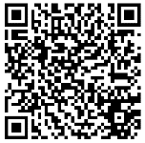

発行元 横浜市こども青少年局保育・教育給付課
- 施設等利用費の給付を受けられる方

次に掲げる条件全てに該当する場合、お子様が給付対象となります。

（１）無償化給付の対象となる施設を利用していること
施設が所在する市町村が、無償化の対象であることの確認を行った施設を利用する必要があります。
無償化の対象となる横浜市の施設の一覧を、横浜市ウェブサイトに公表していますので、必ずご確認ください。
なお、横浜市外の施設を利用している場合は、その施設が所在する市町村にお問い合わせください。

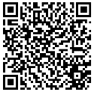
無償化対象施設一覧はこちら

（２）保育の必要性の認定を受けていること
施設等利用費の給付を受けるためには、施設等利用給付認定（２号又は３号）を受ける必要があります。
認定の詳細については、区のこども家庭支援課にお問い合わせください。
○認可外保育施設等をご利用中の方又はご予定の方・・・・・・お住まいの区の区役所こども家庭支援課
○幼稚園・認定こども園をご利用中の方又はご予定の方・・・園が所在する区の区役所こども家庭支援課

注意横浜市への請求が不要な施設について
次に掲げる施設を利用した場合の利用料については、施設に利用料分が直接支給されますので、
（施設が保護者に代わり施設等利用費を受けとる代理受領） 保護者からの請求は不要です。

・私学助成幼稚園等・特別支援学校幼稚部（教育部分）
・横浜市私立幼稚園等預かり保育補助事業（市型預かり保育）
・横浜保育室（０～２歳児クラスの市民税非課税世帯）
・年度限定保育事業（市民税非課税世帯）
・横浜市一時保育事業、休日一時保育事業、24時間緊急一時保育事業のうち費用減免分
・病児保育事業、病後児保育事業のうち費用減免分
・企業主導型保育事業

- 施設等利用費の請求の流れ

【郵送の場合】
①利用料の支払い

◆施設に対して、施設所定の利用料をお支払いください。

②利用施設に「特定子ども・子育て支援の提供に係る証明書」の発行を依頼する（P.4）

◆「特定子ども・子育て支援の提供に係る証明書」（以下「提供証明書」）用紙は横浜市ウェブサイトにございます。
これを印刷し、保護者記入欄を記入後、施設に対して提供証明書の記入を依頼してください。
※具体的な交付依頼方法等は施設に確認してください。
※提供証明書の様式はお近くの区役所のこども家庭支援課でも入手可能です。
横浜市子育てサポートシステム（送迎のみを除く）をご利用の方の場合は、
提供会員から「援助活動報告書兼領収証（無償化申請用）」を受け取ってください。

③施設等利用費交付申請書兼請求書を記入する（P.6～11） 【請求月 年４回： ４・７・10・1月】

◆「施設等利用費交付申請書兼請求書（以下「請求書」）用紙は横浜市ウェブサイトにございます。
これを印刷し、認定保護者・お子様のお名前、振込先口座情報、請求額、利用施設名等必要事項を記入し、
請求書を作成してください。
※請求書の様式はお近くの区役所のこども家庭支援課でも入手可能です。

④「提供証明書」と「請求書」をまとめ、横浜市に請求する（P.12） 【請求月 年４回： ４・７・10・1月】

◆②で施設から発行された「提供証明書」又は「援助活動報告書兼領収証」と、
③で記入した請求書をまとめて横浜市に提出してください。
審査後、指定の金融機関の口座に施設等利用費が振り込まれます。
（施設等利用費の内訳については、振込後に認定保護者宛に送付される「施設等利用費支給額のお知らせ」を
ご確認ください。）

【電子申請の場合】
①利用料の支払い

◆施設に対して、施設所定の利用料をお支払いください。

②利用施設に「特定子ども・子育て支援の提供に係る証明書」の発行を依頼する（P.4）

◆「特定子ども・子育て支援の提供に係る証明書」（以下「提供証明書」）用紙は横浜市ウェブサイトにございます。
これを印刷し、保護者記入欄を記入後、施設に対して提供証明書の記入を依頼してください。
※具体的な交付依頼方法等は施設に確認してください。
※提供証明書の様式はお近くの区役所のこども家庭支援課でも入手可能です。
横浜市子育てサポートシステム（送迎のみを除く）をご利用の方の場合は、
提供会員から「援助活動報告書兼領収証（無償化申請用）」を受け取ってください。

③【施設等利用費（無償化給付）】償還払い申請フォームに入力する 【請求月 年４回： ４・７・10・1月】

◆【施設等利用費（無償化給付）】償還払い申請フォームへのリンクは横浜市ウェブサイトにございます。
こちらに認定保護者・お子様のお名前、振込先口座情報、請求額、利用施設名等必要事項を記入してください。
フォームへ入力することで自動的に請求書が作成されます。

④「提供証明書」をアップロードし、横浜市に請求する（P.12） 【請求月 年４回： ４・７・10・1月】

◆②で施設から発行された「提供証明書」又は「援助活動報告書兼領収証」と振込先の口座情報が分かる通帳のコピー等をスキャン又は写真データにして【施設等利用費（無償化給付）】償還払い申請フォームへアップロードしてください。
審査後、指定の金融機関の口座に施設等利用費が振り込まれます。
（施設等利用費の内訳については、振込後に認定保護者宛に送付される「施設等利用費支給額のお知らせ」を
ご確認ください。）

- 施設等利用費の提供に係る証明書（「提供証明書」）の記入依頼について

施設等利用費の請求にあたり、「提供証明書」等を添付する必要があります。
書類不備や記入事項に不足があった場合は給付ができませんので、必ず施設に記入依頼をしてください。
なお、依頼方法については、施設ごとに取り扱いが異なります。

※本証明書の内容について、施設に無断で作成し又は改変を行ったときには、刑法上の罪に問われる場合が
あります。
疑義のあるものについては施設に確認させていただきますのでご承知おきください。

※横浜市子育てサポートシステム（送迎のみの利用を除く）の利用会員の場合は、「提供証明書」に替えて
提供会員から「援助活動報告書兼領収証」を受け取ってください。

（１）依頼方法
横浜市ウェブサイトから「提供証明書」を印刷し、保護者記入欄に次の事項を記入した上で、
利用した施設に施設記入個所の記入を依頼してください。
ア 証明を希望する利用年月（例：令和6年4月～6月）
イ 認定保護者の氏名
ウ 認定子どもの氏名
認定決定通知書に記載されている内容をご記入ください。
エ 認定証番号
オ 施設等利用給付認定の有効期間

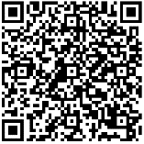
提供証明書の印刷はこちら

注意 認定保護者の変更があった場合
施設等利用費は、認定保護者に対して給付します。
認定保護者に変更があった場合は、認定保護者ごとに提供証明書・請求書を提出してください。
（例：４月と５月で認定保護者が異なる場合、４月と５月は別の提供証明書・請求書を作成することになります。）

※提供証明書には３か月まとめて作成できる様式と１か月分のみの様式の２種類があります。
ご都合に合わせてお選びください。
※書類不備や月途中からの認定取得・終了がありますと、支払いに一月以上の遅れが生じることがあります。
あらかじめご了承ください。

（２）記入方法
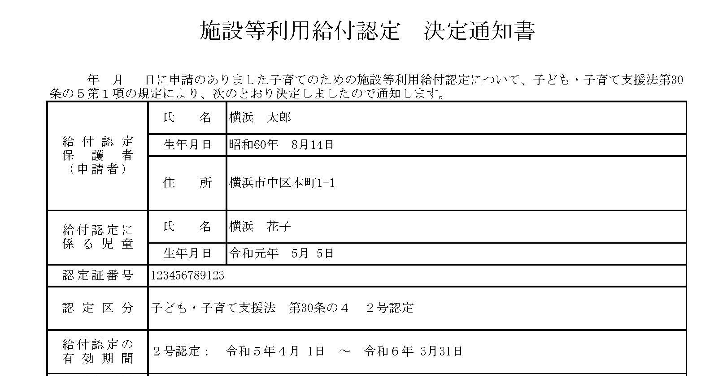
認定保護者
保護者記入欄
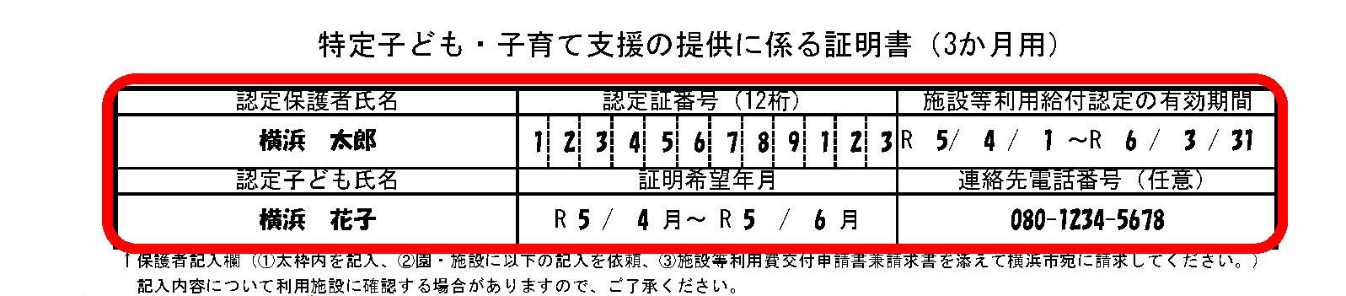

施設記入欄
- 上限額計算と使用する請求書の様式について

施設等利用費の請求書は、幼稚園・認定こども園・特別支援学校の在園有無で使用する様式が異なります。

幼稚園・認定こども園・特別支援学校に在園していない方 ⇒ A票 （P.6）
月額上限は３～５歳児クラスのお子さんは37,000円、
非課税世帯の０～２歳児クラスのお子さんは42,000円です。

幼稚園・認定こども園・特別支援学校に在園している方 ⇒ B票 （P.9）
月額上限は３～5歳児クラスのお子さんは11,300円、
市民税非課税世帯の満３歳児（３歳になった日から最初の３月31日まで）のお子さんは16,300円です。
注意施設等利用費交付申請書兼請求書の内容をもとに横浜市で審査を行い、給付額を決定しますので、
請求額と給付額が一致するとは限りません。あらかじめご了承ください。

【～施設等利用費交付申請書兼請求書の記入にあたっての留意事項～】
・消えるボールペン、修正液、修正テープの使用はしないでください。
書類不備となり再提出が必要になります。
・訂正する場合は、訂正箇所に二重線を引き、余白に正しい内容をご記入ください。

- 幼稚園・認定こども園・特別支援学校に在籍していない方（A票）の請求書記載方法

（上限額37,000円または42,000円）

認可外保育施設等のうち、無償化対象となる施設の利用料です。
（個別の施設名等は、横浜市ウェブサイトをご確認ください） （P２の１（１））

- 使用する請求書
第1号様式 （A票：上限額37,000円または42,000円）

→請求書の印刷はこちら

- 給付額計算方法
ア その月に認可外保育施設等に実際に支払った金額：A円
イ 給付上限額：37,000円（0～２歳児クラスの非課税世帯の場合は42,000円）：B円
→A円、B円のうち、いずれか小さい方を給付します

（３）幼稚園・認定こども園・特別支援学校に在籍していない方の請求書記載例 A票
【上限額37,000円または42000円】

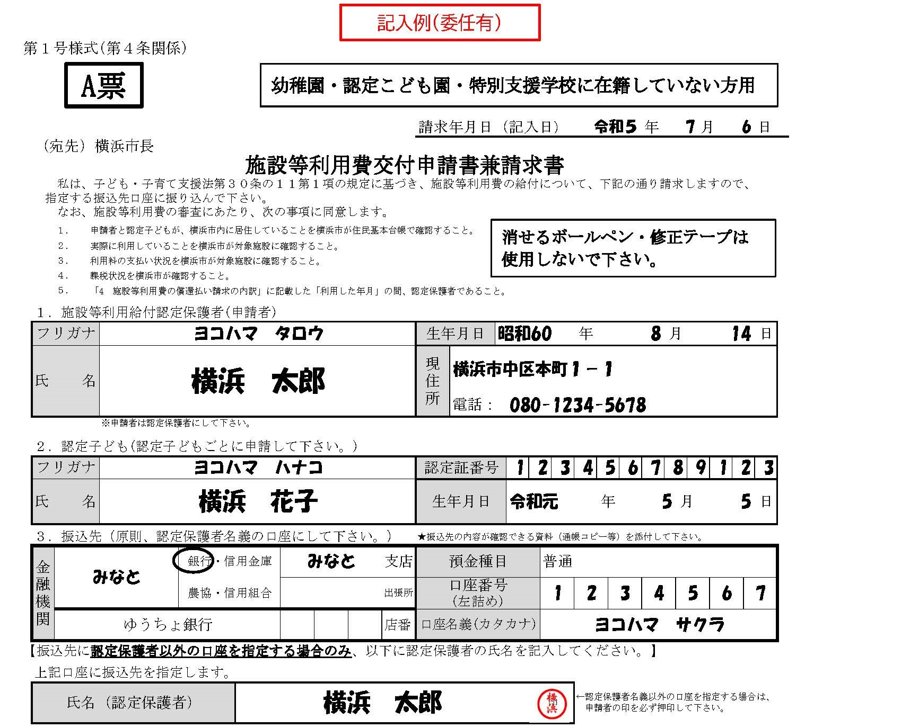
申請者の印鑑を
必ず押印してください。

「請求額」をもとに横浜市で審査を行いますので、「請求額」と実際の給付額が異なることがあります。

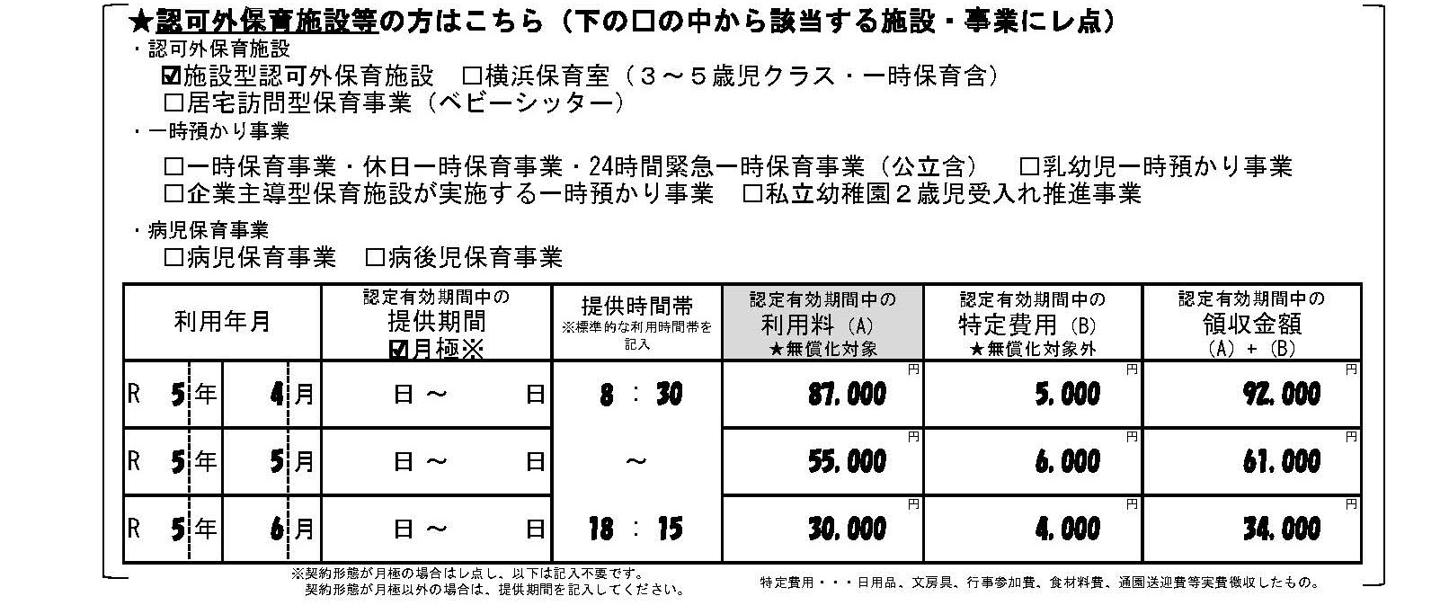
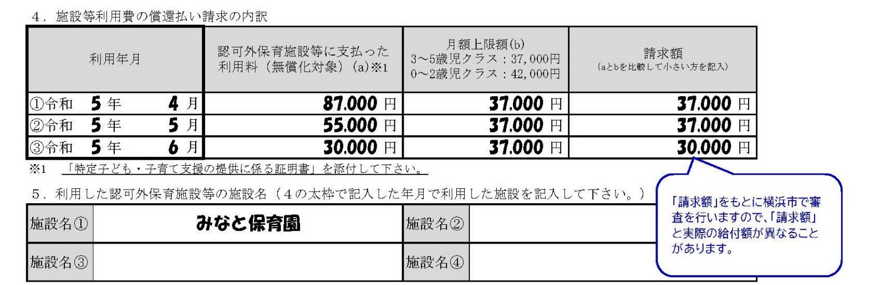
複数の施設を利用している場合、各施設が発行する
提供証明書の「認定有効期間中の利用料（無償化対象）」を合算した金額を記入してください。

- 幼稚園・認定こども園・特別支援学校に在籍している方（B票）の請求書記載方法

（上限額11,300円または16,300円）

在籍している幼稚園・認定こども園・特別支援学校（以下、「幼稚園等」）で実施する市型以外の預かり保育の利用料が無償化の対象です。
なお、「認可外保育施設等併用可」の幼稚園等については、在籍している幼稚園等で実施する預かり保育の利用料に加え、認可外保育施設等の利用料も含めて無償化の対象となります。（在籍している幼稚園等がどちらに該当するかは、園に聞いていただくか、又は横浜市ウェブサイトをご覧ください。）

注意：市型預かり保育を利用した月の利用料については、園が保護者に代わり横浜市に施設等利用費の請求を行いますので、保護者が市型以外の預かり保育の利用料について別途請求することはできません。

- 使用する請求書
第２号様式（B票：上限額1１,300円または1６,300円）

→請求書の印刷はこちら

- 給付額計算方法（認可外保育施設等併用「可」の幼稚園等在園者）
【①預かり保育（市型を除く）の給付額算定】
ア その月に預かり保育事業の利用料として幼稚園に支払った金額：A円
イ 給付上限額：利用日数×日額単価（450円）＝B円（上限額：11,300円※）
※満３歳児クラスの非課税世帯の場合は上限額16,300円
→ A円とB円のうちいずれか小さい方が預かり保育（市型を除く）の給付額・・・C円
【②認可外保育施設等の利用に係る給付限度額】
11,300－C円＝D円
【③認可外保育施設等の給付額】
ア その月に認可外保育施設等に対して実際に支払った金額：E円
イ 給付限度額：D円
→ D円とE円のうちいずれか小さい方が認可外保育施設等の給付額・・・F円
【④給付額】
C円+F円＝給付額
注意：認可外保育施設等の利用料は対象となりません。

- 給付額計算方法（認可外保育施設等併用「不可」の幼稚園等在園者）
ア その月に預かり保育事業の利用料として幼稚園に支払った金額：A円
イ 給付限度額：利用日数×日額単価（450円）＝B円（上限額：11,300円※）
※満３歳児クラスの非課税世帯の場合は上限額16,300円
→ A円とB円のうちいずれか小さい方を給付します。

（３）幼稚園・認定こども園・特別支援学校に在籍している方の請求書記載例 B票
【上限額11300円又は16300円】

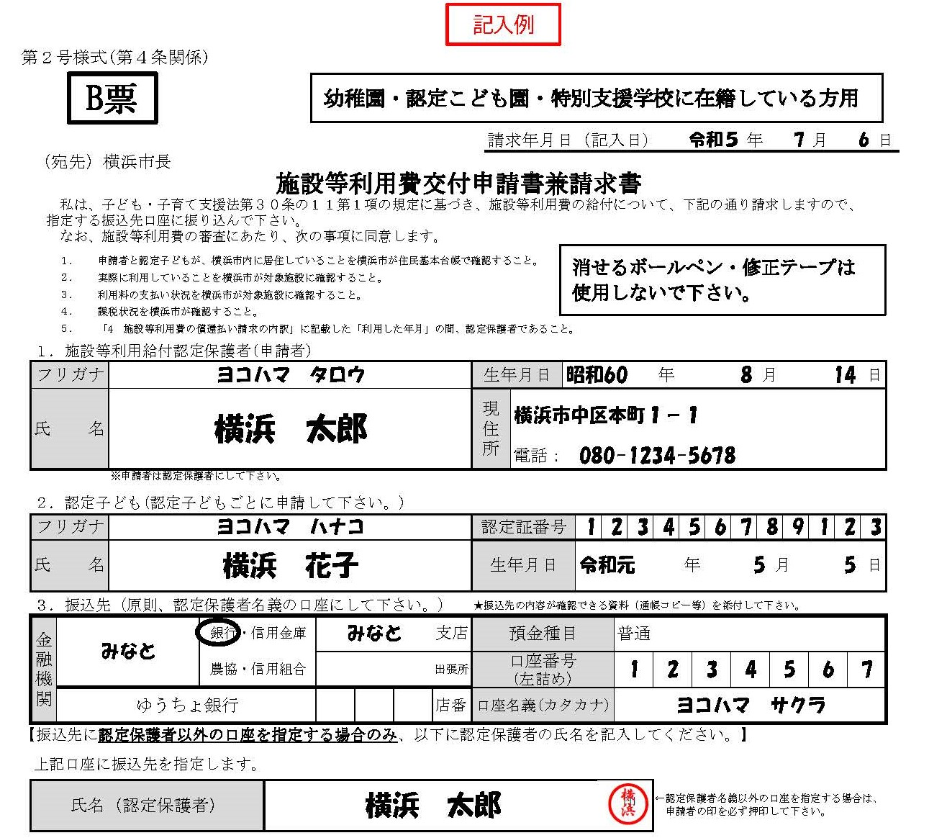
申請者の印鑑を
必ず押印してください。

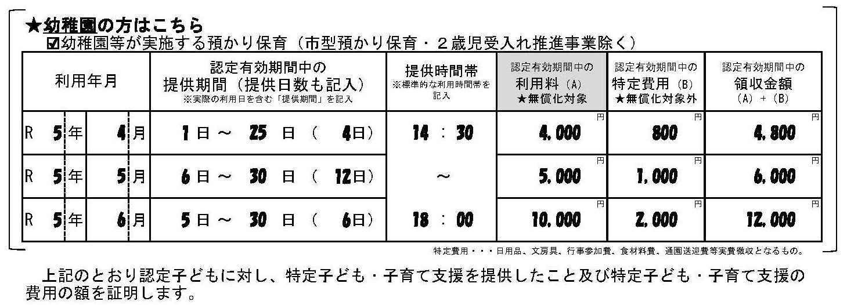
「請求額」をもとに横浜市で審査を行いますので、「請求額」と実際の給付額が異なることがあります。

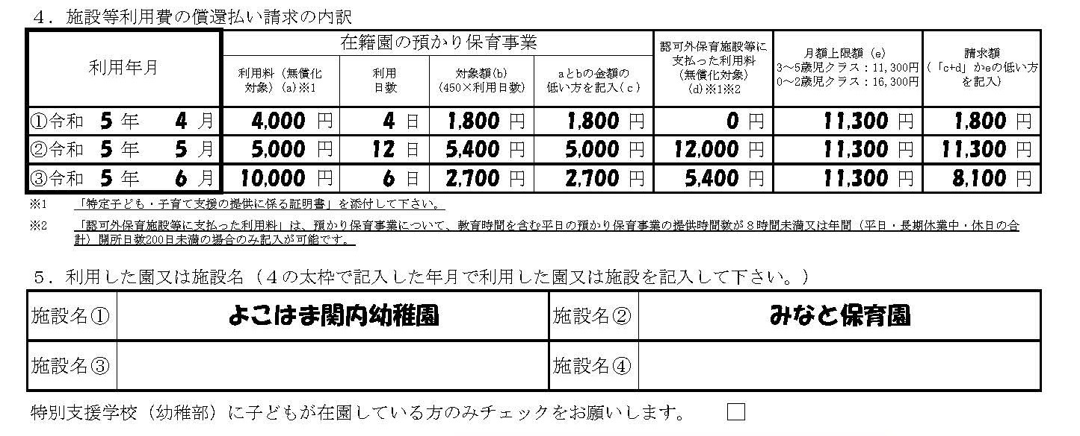
「認可外保育施設等併用可」の幼稚園等に在籍し、認可外保育施設等を利用している場合は利用した施設が発行した提供証明書の「認定有効期間中の利用料（無償化対象）」を記入してください。なお、複数の認可外保育施設等を利用している場合、それぞれの費用を合算した金額を記入してください。

特別支援学校（幼稚部）に子どもが在園している方は、必ずチェックをしてください。

- 請求書受付期間と送付上の注意点

【令和６年４月～令和７年３月の利用月の受付期間】
請求書受付期間 | 利用月（目安） | 支払い予定日
４/１（月）～ ４/１８（木） | １．２．３ | ６月中旬
７/１（月）～ 7/18（木） | ４．５．６ | ９月中旬
10/１（火）～10/18（金） | ７．８．９ | 12月中旬
１/６（月）～ １/20（月） | 10．11．12 | ３月中旬

【Ｑ．提出締切日に書類提出が間に合わない場合はどうすればいいのか？】

施設等利用費の請求期限は利用月の末日から２年後です。
（例：令和４年４月利用分の請求期限は令和６年４月末日（消印有効）となります。）
施設からの提供証明書等の交付が遅れた場合や、請求を忘れていた場合など、
請求書の提出が受付締切以降であっても、期限以内にご請求いただければ無償化の給付は受けられます。
請求期限が差し迫っていなければ、次回の受付期間にまとめてご請求ください。

【必ず提出前に下記事項を確認してください！】
①「施設等利用費給付申請書兼請求書」の申請者名は認定保護者と同一ですか？
認定保護者が不明の場合は、区役所から発送された認定決定通知書を確認してください。

②「施設等利用費給付申請書兼請求書」の振込口座情報は口座名義まで間違いなく記載しましたか？
通帳・キャッシュカードのコピーなど、口座情報（金融機関名・支店名・口座番号・口座名義（カタカナ））がわかる資料を添付してください。

③送付書類に不足はありませんか？
必要書類は「施設等利用費給付申請書兼請求書」「提供証明書」「口座情報確認用資料」の３点です。

④送付書類一式はコピーを取りましたか？
振込先の口座など、後から確認のお問い合わせをいただいてもお答えしかねる情報もございます。
提出された書類は返却ができませんので、お控えを保管することをおすすめします。

注意
提出先

〒231-0015
横浜市中区尾上町１－８ 関内新井ビル９F
横浜市こども青少年局保育・教育給付課
施設等利用費給付 （償還払） 担当
請求先は区役所・市庁舎ではございません。
お間違いのないようご確認ください。
新型コロナウイルス感染症対策のために、
提出は郵送でのみ受付をしております。

- よくある質問

Ｑ１ 施設からの提供証明書等の提出が遅れ、受付期間内に提出することが出来なかった。
この場合は、給付が受けられないのか？
Ａ１ 受付期間を過ぎた場合でも、給付は受けられます。次回の受付期間までにご提出ください。
例：10～12月分の利用料を１月に請求できなかった場合
⇒書類を揃えたうえで、４月の受付期間にご提出ください。なお、１～３月分の請求書も４月の受付期間までにご提出いただいた場合は、10～12月分と１～３月分を合わせて審査いたします。

Q2 利用料はいつまで請求できるのか？
A2 利用料の請求期限は利用月の末日から２年間です。
（例：令和４年４月に利用した分の請求期限は令和６年４月末日（消印有効）となります。）

Q３ 「施設等利用給付認定決定通知書」を紛失してしまった。認定保護者がわからないので、再度送って欲しい。
A３ 「給付認定申請書」を提出した区役所のこども家庭支援課にお問い合わせください。

Ｑ４ 利用料を実際に支払っていたのは認定保護者ではない。認定保護者以外の口座に振り込んで欲しい。
Ａ４ 振込先に認定保護者名義以外の口座を指定する場合は、委任状が必要となります。
ただし、請求書の認定保護者以外の振込先を指定する署名欄に、認定保護者氏名及び認定保護者の押印があれば委任状の提出は不要です。
※押印が必要となるので、電子申請では認定保護者以外の口座に振り込むことはできません。

Ｑ５ 一度〇月分を請求し給付を受けたが、実は請求が漏れていた利用施設があった。再度請求することは可能か？
Ａ５ 月額上限額に達するまでは請求可能です。改めて請求書と当該施設が発行した提供証明書等を添付して請求してください。このときは、その月に利用した全ての施設について記入する必要はなく、請求が漏れていた月と施設分のみ記入するとともに、提供証明書等を添付してください。

Ｑ６ 市外施設に通っている場合、請求方法は異なるのか？
Ａ６ 市外施設に通っている場合でも横浜市在住の方は、この手引きのとおりに請求してください。

Q７ 複数の施設を併用している場合、請求書には全ての施設名が必要か？
A７ 請求書には利用している施設全て記入し、各施設が記入した提供証明書を添付してください。
なお、一つの施設の利用料のみで、その月の月額上限額に達する場合は、請求書には当該施設名のみ記載しても構いません。この場合、当該施設の提供証明書のみ添付してください。

Q８ 月途中での転出入や、幼稚園・認可保育所の入退園があった場合はいくら給付されるのか？
A８ 認定の有効期間や幼稚園等の利用状況に応じた日割り計算となります。

- 様式

様式のダウンロードなど
≪横浜市ウェブサイト≫
https://www.city.yokohama.lg.jp/kurashi/kosodate-kyoiku/hoiku-yoji/shisetsu/hoikuseido/sisetutouriyouhi.html

- お問い合わせ先

無償化の制度に関すること、書類の書き方などは、専用ダイヤルへ
電話：０４５－８４０－６０６４ FAX：０４５－８４０－１１３２
開設日時：午前８時から午後８時まで、12月28日～１月３日を除く毎日
専用ダイヤル

施設等利用費請求書在中
〒231-0015
横浜市中区尾上町１－８ 関内新井ビル９Ｆ
横浜市こども青少年局保育・教育給付課
施設等利用費給付（償還払）担当 行

※市販の封筒で請求を行う際に上記を切り取りお使いください。

